**　　民具コーナー　展示品解説**

郷土に伝わる願い

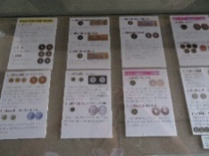

**１　昔の硬貨64点**：同じ硬貨でも製造年が違うと、大きさや材質・デザインまで違っていた。その時代の日本国の時代背景まで浮かび上がり、「一体その年、日本に何があったの？」と、一つの硬貨から、その時代の様子を垣間見たような、新しい発見ができる。

**２　 300円**：昭和12年の支那事変に出征した兵士が兵役を終え

て内地に帰還した際、政府が昭和15年に発行した債券。300円の利付国債で、昭和35年まで毎年3分6厘5毛10円95銭ずつ計20回支払われる予定だった。昭和21年7月、敗戦により紙くず同然となった。

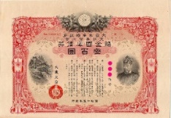



**３　曹長：**分隊内の人事、小隊の本部にもいたりする。分隊長にもなるが、小隊長戦死の場合小隊の指揮もとる。

**[](https://ameblo.jp/zaj17637/image-12199438388-13747085244.html)**

**４　旧日本軍階級章 肩章 伍長：**分隊長はたいてい伍長。 下士官(分隊は約10から12人で部隊の最小単位)。

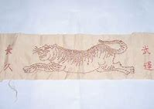

**５　千人針：**白色のさらし木綿に 1000人の女性が赤糸で一針ずつ縫って1000個の結び目をつくり、出征兵の腹巻にすると弾丸よけになるとされた一種のお守り。これは虎が「千里を行き、千里を帰る」との言い伝えにあやかって、兵士の生還を祈るものである。

**６　とランプ：**一般的に普及したのは江戸時代で、それまでは火皿がおおわれていな

かった。中央の火皿に油を入れ、木綿などの灯心に点火して使用。当時の和ロウソクはとても高く、主に菜種油を使用。庶民はさらに安い魚の油（いわしなど）を使用。さらに貧しい人々は「暗くなったら寝る」という生活。明治時代に石油ランプが普及し始め、菜種油の行燈は姿を消していった。

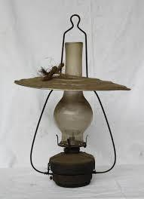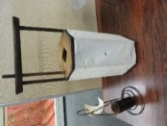

**７　ちゃぶ台**：四本脚の円形の食事用座卓である。折りたたみ式で、上座、下座がなく、食事の他、学習机や針仕事など家族が自然と集まるという多機能性を持つ。昭和初期の家族の団欒を象徴している。1887年（明治20年）ごろより使用され、1920年代後半（大正）に全国的な普及を見た。1960年（昭和35年）ごろより椅子式のダイニングテーブルが普及し始め、テレビを見ながら食事をするスタイルとなる。共働きの増え、個人個人が生活スタイルで食事をするようになり、家族団らんの時間は徐々に失われていった。

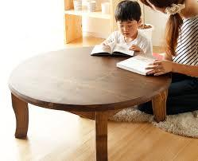

**８　お膳**：あぐらをかく男性用は低め、正座を女性用は高めなど、身分、習慣による違いがあり多様。食事風景から家長制度をみることができる。上座・下座があり、座る位置に決まりがある。一汁三菜の形式で配膳。ご飯と漬け物を数に加えず、汁が一種とおかず3品。江戸時代前期は、一汁一菜、朝夕2回、後に3食となる。朝にご飯を炊きこれに味噌汁。具はシジミ、アサリ、納豆や豆腐で、朝長屋に売りに来るのを呼び止めて買っていた。昼と夜は朝の残りの冷飯で、昼に一菜、夕方はほとんどが漬物とお茶漬けで済ませていた。

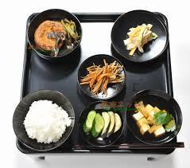

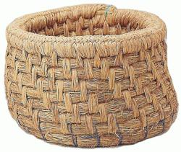

**９　えんつこ**：赤ん坊をいれるワラ製のいれもので、底に穴がある。ワラを敷いた上にボド（古い布）を敷き、底のところには灰も入れて小便などをしみ込むようにした。

**10　火鉢**：火鉢と炭は、奈良・平安時代から上流階級で使われ、江戸時代に庶民に広がった。近くによって暖をとり、炭火の上に鉄瓶をかけてお湯を沸かしたり、網をのせて餅を焼いたりと、便利に使える。

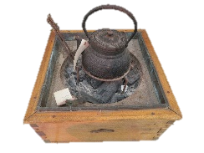

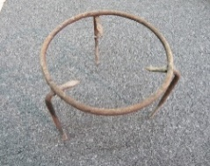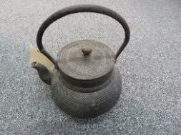

**11　鉄瓶と五徳**：鉄瓶は、17世紀中ごろ（1650年ごろ南部藩主が京都から釜氏を招き、茶の湯釜を作らせたのが始まり。18世紀になって茶釜を小ぶりにして鉄瓶が作られ、一般の人にも広がった。五徳は、炭火などの上に置き、鍋やヤカンなどを置くための道具。鉄輪とも呼ばれるが、橋姫伝説や能を通してこの名が広がった。

**12　火箸と灰ならし**：火箸は、炭火を扱う金属製の箸。炭を足したり、火加減の調整をしたりした道具。火鉢の火に灰を被せて消した後、火箸を十文字に刺しておくという習慣があった。灰ならしは、灰をならして平にする道具。灰を掘ったり、炭に灰をかけて温度調節したりした。戦争中、陶器の灰ならしが作られたこともある。

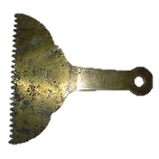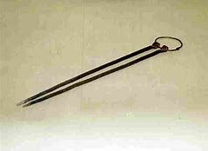

**13　マミヤフレックス・オートマットB**：1954年（昭和29年発売）このマミヤフレックス・オートマットＢは、特徴の多いマミヤフレックスをより普通の2眼レフにしたもので、カメラ全体は、スマートで、レンズも自社製のセコールＳを装備している。シャッターボタンは、手前に引く形のレリーズボタンです。

[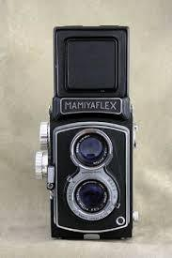](https://ord.yahoo.co.jp/o/image/RV=1/RE=1549252112/RH=b3JkLnlhaG9vLmNvLmpw/RB=/RU=aHR0cDovL3d3dy50bHI2Ni5jb20va2xtbm8vbWFtaXlhZmxleC1hdXRvbWF0LWIucGhw/RS=%5eADBMt3AGErx0hlEbpKJAO6TTRluWCo-;_ylt=A2RCA9eQZFZcBkoAxweU3uV7)

**14　Arco　アルコ　35ｊ**：1955年（昭和30年発売）普及型のアルコで、軍艦部に｢Ｊ｣と刻印があり、ジュニアのＪあらわしている。レンズはf3.5が付いている。発売当時、1万9千円したようで、安いタイプといわれるが、それでも高かったようだ。

[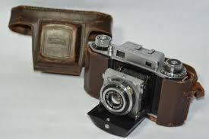](https://ord.yahoo.co.jp/o/image/RV=1/RE=1549256588/RH=b3JkLnlhaG9vLmNvLmpw/RB=/RU=aHR0cHM6Ly9hdWNmYW4uY29tL3NlYXJjaDEvcS1BcmNvLjIwMzUuMjBKL3MtbWl4Lw--/RS=%5eADBn9EIs.jv_e5ru9NNCajEJ4U__rI-;_ylt=A2RCK_wMdlZcQXoAsxWU3uV7)

**15　普段着と作業着**：新しいものは普段着、古くなったら仕事着であった。仕事着の刺し子は年中着ており、膝上までの長さのものは「ミジカ」という。下衣には、男性は「モシキ（股引き）」をはく。女性は股に布あてした「タヅケ」をはき、前ダレ(前掛を締めた。イカつけの時は、野辺地や七戸の古物屋から古い布の束(タバネツギ)を買ってカナ糸（綿糸）で刺した「ボドツヅレ」を着た。

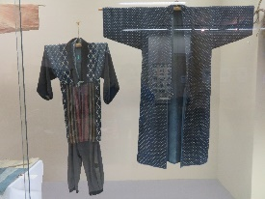

**16　(ケラ)**：古代から世界各地で使われた。中世以降東アジアの稲作地帯で特に使用が目立つ。

農作業をする時の雨具としてバオリ傘やケラを、防寒具としてわらやシナの木の皮などを編んで作られたワラゲラやシナゲラを着るくらいだった。肩を覆う部分と下半身を覆う腰蓑の部分がある。

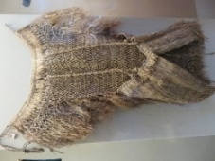

**17　テレビ・テレビジョンセット**：1897年 ドイツのフェルディナント・ブラウンがブラウン管を発明。1911年 ボリス・ロージングが世界で初めてテレビの送受信実験を公開。1939年 日本でテレビ実験放送開始。1952年 松下電器産業が日本初の民生用テレビを発売。1956年 NHKのカラーテレビ実験放送開始。

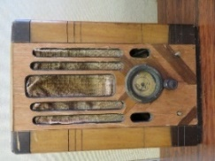

**18　放送局型受信機**：「放送局型受信機」とは、昭和10年代後半を代表するラジオ。戦時中に資材節約と、優良なラジオを適正な価格で提供するという目的で、日本放送協会（現ＮＨＫ）がラジオの回路や外観や価格を規定し、各メーカーに制定した、規格統一されたラジオ受信機。

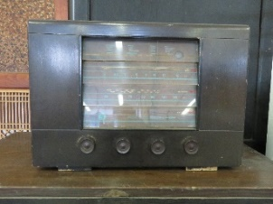

**19　真空管ラジオ コロンビアRA-71**：ラジオは、ラジオ放送開始大正14（1925）年から昭和にかけてテレビが出るまで流行した。このラジオは、日本コロンビア株の全波スーパーラジオで、高級受信機。戦後短波が解放れ、1948年にはオールウェーブ(短波と中波)としてコロンビアRA-61(2bans,IF1,ST6球)が発売された。国民型2号が\2,310に対して\17,000もした。これは、その後続機にあたる。

[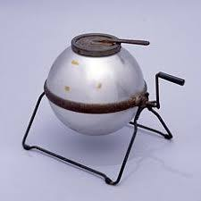](https://ord.yahoo.co.jp/o/image/RV=1/RE=1549265381/RH=b3JkLnlhaG9vLmNvLmpw/RB=/RU=aHR0cDovL3d3dy53ZWVrLmNvLmpwL2V2ZW50L2V2ZW50LnBocD9wZ25vPTEwODI2/RS=%5eADBhDG.xIiLzAFMhoxBd1IO7WqcuhA-;_ylt=A2RCK_BkmFZchn4AJByU3uV7)

**20　手回し洗濯機：**この洗濯機は、洗濯物と水・石鹸を入れて、回すだけ。石鹸の泡が出て中の気圧が上がり、ふたを取ると一気に気圧がさがり汚れを落とすという仕組み。

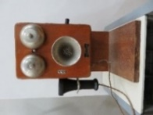

**21　デルビル磁石式電話機**：1896年（明治29年7月）この電話機は、以前より高感度となった。電話局の呼び出しは、電話機内部の磁石発電機を回し、電流を送くって行った。昭和40年頃まで約70年間使用された。

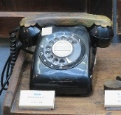

**22　600-A2形自動式卓上電話機**：1963年（昭和38年 ～44年頃）日本電気株式会社の黒電話で、600形電話機は昭和37年に登場し、昭和46年にはカラーバリエーションが増えて象牙（ぞうげ）色や薄緑色も製造された。「通話性能と経済性の上で完成された電話機」といわれる。日本において、初めてプリント基板（きばん）を使用した量産型電話機。

[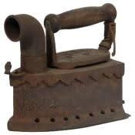](https://ord.yahoo.co.jp/o/image/RV=1/RE=1549412050/RH=b3JkLnlhaG9vLmNvLmpw/RB=/RU=aHR0cDovL3d3dy5jaXR5LmZ1a3V5YW1hLmhpcm9zaGltYS5qcC9zaXRlL2thbm5hYmUtcmVraXNoaW1pbnpva3UvMzE1My5odG1s/RS=%5eADBb7uVwXz3t7bGPoGH53G2JacJP1I-;_ylt=A2RinFNR1VhcykUASRCU3uV7)

**23　炭火アイロン**：明治時代に外国から入ってきた。煙やガスを出すために、煙突がついている。フタを開けて火のついた炭を入れて、その熱で布のシワをのばす。明治になって西洋から伝わり広く普及した。昭和30年代の電気アイロンの普及により、しだいにその姿を消すこととなった。

**24　と焼きごて**：火熨斗は、江戸時代から使われていて、丸い部分に火のついた炭を入れて、その熱で布のシワをのばす。焼きごては、火鉢の中に入れて熱くし、水を少しかけて蒸発すると、熱くなっていることがわかり、細かい部分などに使った。

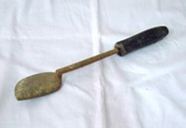[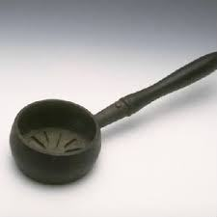](https://ord.yahoo.co.jp/o/image/RV=1/RE=1549266527/RH=b3JkLnlhaG9vLmNvLmpw/RB=/RU=aHR0cDovL211a2FzaGlkb3VndS53cC54ZG9tYWluLmpwL2Nsb3RoaW5nL3Bvc3QtNzgv/RS=%5eADB7Hf2Tl.LPnOWtB0V78tsJgCce7M-;_ylt=A2RCKw_fnFZcXC0A8TmU3uV7)

**25　昔のそろばん**：そろばんは500年位まえに中国から伝わり、その頃は珠が丸く、梁の上に五珠が2つ、そして梁の下の一珠が5つ珠あった。中国で発達していた尺貫法での十六進法を計算するうえで、五玉が2個、一玉が5個あった方が計算しやすかったためだ。江戸時代から昭和の初めまで使われていた。しかし、昭和10年当時の文部省の省令で現在のそろばん（上が1つ、下が4つ）と変え、メートル法に合わせた。

[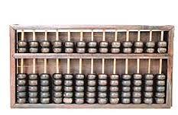](https://ord.yahoo.co.jp/o/image/RV=1/RE=1548998544/RH=b3JkLnlhaG9vLmNvLmpw/RB=/RU=aHR0cDovL3d3dy5zb3JvYmFuLmNvbS9qYXBhbmVzZS9oaXN0b3J5Lw--/RS=%5eADBzQE1mjxESwNsgeptOs2GSvmWUEw-;_ylt=A2RCA9wPhlJc4C0AzTGU3uV7)

**26　機械式卓上計算機**：日本では、タイガー計算器が独占的シェアをもっていた。置換レバーに数値をセットし、置数レバーを回すと、計算結果が右ダイヤルに表示する仕組み。加減ならばソロバンのほうが手軽だが、乗除算では計算違いが少なく高速に計算できた。電動計算機や電卓の出現により、それらに置き換えられた。展示品は日本計算器社製。

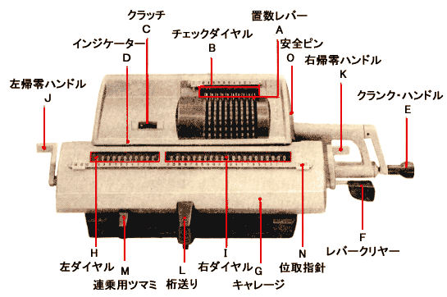

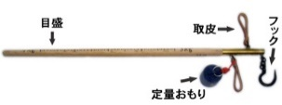

**27　棒ばかり：**重さをはかる道具。はかりたい物を皿にのせたり片側につるしたりし、おもりを左右に動かして、つり合わせる。つりあったら、おもりがある場所のめもりで重さを量る。尺貫法で量っていた江戸時代から昭和20年から30年代まで使われていた。

[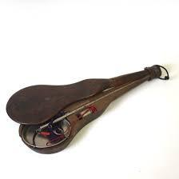](https://ord.yahoo.co.jp/o/image/RV=1/RE=1550639926/RH=b3JkLnlhaG9vLmNvLmpw/RB=/RU=aHR0cDovL29obWlzaGFjaHUuc2hvcC1wcm8uanAvP3BpZD0xNjYzNzcxOQ--/RS=%5EADBmcH6LskBxhGgeR3FD9nvUim4bmY-;_ylt=A2RimV62kWtcUEAAbiaU3uV7)

**28　雪ふみ俵・わらぐつ・わらじ**：わらで作られた伝統的なはきもの。それぞれの家で作られ、農作業のない冬の手仕事になっていた。雪踏み俵雪を踏み固めるための道具。

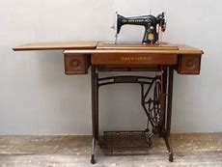

**29　足踏みミシン**：足の踏み込みを動力にした縫い合わせる機械。ミシンはイギリスで約200年前に発明され、約100年前から国産化された。戦後、和装から洋装に変わっていったとき、ミシンが盛んに製造され、一般家庭にも普及した。足踏みミシンは、ゆっくり踏んだりして、自分の好きなペースで縫うことができる。

**30**：天秤棒とは、両はじに重い物をぶら下げたり、たくさんの軽い物を取り付けたりして、肩に担いで運ぶことを目的に作られた棒。江戸時代、天秤棒一本あれば行商をして千両を稼ぎ、財を成すという近江商人の「**近江の千両天秤**」の慣用句もある。全世界で今も使われている民具である。

[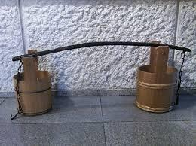](https://ord.yahoo.co.jp/o/image/RV=1/RE=1550637058/RH=b3JkLnlhaG9vLmNvLmpw/RB=/RU=aHR0cHM6Ly9reW9kb2thbi5leGJsb2cuanAvMjQ3MzQ1MTMv/RS=%5EADBmWy5R2JY5bNZuT7B.yiLLk2_1Wg-;_ylt=A2RCMZGChmtcTUkAqQyU3uV7)

[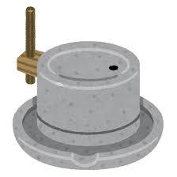](https://ord.yahoo.co.jp/o/image/RV=1/RE=1548552697/RH=b3JkLnlhaG9vLmNvLmpw/RB=/RU=aHR0cHM6Ly93d3cuaXJhc3V0b3lhLmNvbS8yMDE3LzAzL2Jsb2ctcG9zdF81OC5odG1s/RS=%5eADB4lvhmPPNcQa2C6exGiVtADaQG54-;_ylt=A2RCA9x5uEtcqQwAEgyU3uV7)

**31　石臼**：溝を掘った丸い石を重ねたもの。上下に重ねた石をすり合わせ、上の穴からそばや小麦、大豆などを入れて粉にするための道具。

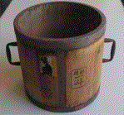

**32　穀用一斗枡：**手の付いた「箱ます」が、江戸時代から大正時代に俵装用や庭先取引用として使われた。江戸時代の「ます」は、すべて江戸と京都のによって専売されていたが、藩によって独自のますを作ったといわれる。一斗枡は、明治４２年から円筒形に統一され、昭和３３年末にメートル法に統一されるまで用いられた。

[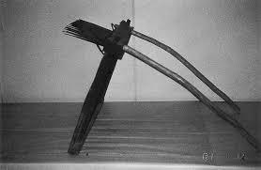](https://ord.yahoo.co.jp/o/image/RV=1/RE=1550705454/RH=b3JkLnlhaG9vLmNvLmpw/RB=/RU=aHR0cDovL3d3dy50b3duLm1pbmFtaXNhbnJpa3UubWl5YWdpLmpwL211c2V1bS9saWZlL2FydGljbGUucGhwP3A9MTc2/RS=%5eADBhp.AynCEM7ouzj56Zjnk9DghX_o-;_ylt=A2RCKwutkWxcUmQAdwKU3uV7)

**33　千歯こき**：元禄期に和泉国、現在の大阪府の宇兵衛により考案された脱穀用農具。木の台の上から鉄製の櫛状の歯が水平につき出した形をしている。大切な種籾を痛めず扱くことが出来たため、昭和の半ば頃まで使われていた。

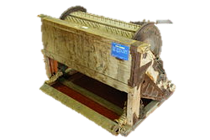

**34　足踏み**：明治時代末になると、千歯こきよりも性能のいい足踏み脱穀機が細王舎

によって開発され普及するようになった。

**35**：風力を利用して穀物(豆・アズキ等)を分ける道具で、明治、大正、昭和と、長く

使われた。中国から伝わったなので、そう名付けられた。

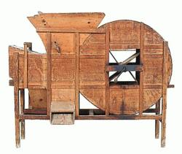

**36　コビキノコ**：縦挽きの歯を持ち、きょくたんに幅を広く作り一定方向に直線に切り込んでいくようになっている。はじめの切り込みはむずかしいが、あとはほぼ自動的に平面に切れる。

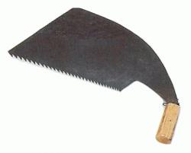

**37　運びのそり**：薪の木は落ちないように重ねてのせ、滑走面の先が反っている方を前に

して、前後二人で滑らせて荷物を運ぶ。

[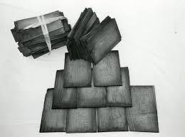](https://ord.yahoo.co.jp/o/image/RV=1/RE=1573342800/RH=b3JkLnlhaG9vLmNvLmpw/RB=/RU=aHR0cDovL3d3dy5oaXN0b3JpYS1oaXJvbm8uanAvaGlyb25vX3B1YmxpYy9pbmRleC5waHA_YXBwPXNoaXJ5byZhbXA7bW9kZT1kZXRhaWwmYW1wO2xpc3RfaWQ9NjI4ODczJmFtcDtkYXRhX2lkPTE3MjE-/RS=%5eADB2q6gRts_FCaGOWY_lLqT_JUMfwk-;_ylt=A2RinFvP_MVdiGIAEiKU3uV7)

**38**：江戸時代から六ヶ所村泊の山々は、ヒバの美林が広がっていた。泊や横浜村（町）

では、名産のヒバを薄く割り、家屋の屋根ふきに利用していた。泊漁港は、その柾材の積出港だった歴史がある。

**39　泊の丸木舟：**ブナやカツラの大木（樹齢160年～170年位）をくり抜いた完全な一本作りで年輪が密になっている部分を底にしていた。海で使用する丸木舟としては、秋田県男鹿半島の丸木舟と共に、日本に残る最後のも。泊の丸木舟は、主に岩礁の多い海岸での冬のアワビ漁に使用され、「家にいる男手の数だけあった」といわれるほどたくさんあり、明治から大正にかけて多く製造された。昭和30年代には

この丸木舟の大木が確保できなくなり、すっかり見られなくなった。替わりに底板のムダ

マに横板のカイグをはった「カッコ船（ムダマハギ）」が使われた。



**40　もっこ：**畚とは、縄、竹、蔓などを網状に編んだ運搬用具で、おもに土や石などを運んだ。北海道や青森県の漁村では、ニシンやイカを運ぶ木製の背負い箱ももっこと呼んだ。これは泊の「もっこ」で、イカを100パイ入れて運んだ人もいたそうだ。

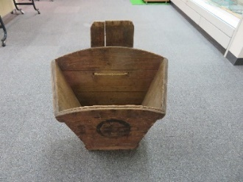

**41　箱メガネ**：ガラスのない方からのぞいて、海中のアワビなどを獲る。今は、シースコープなど海ののぞきメガネがある。

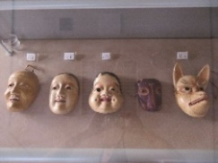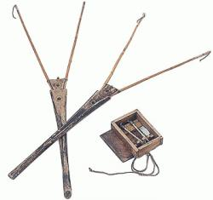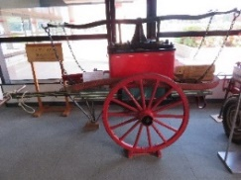

**45　：**井戸屋形に滑車をかけて釣瓶桶で水をくみ上げるものを釣瓶井戸という。二又地区の秋戸元太郎さんに製作・寄贈していただいたもの。

**44　二又神社能面**：昭和9年に横浜町吹越地区能会から二又地区に能面15枚が寄贈され、能舞が行われた。その後、二又神社で保管されていたが、その存在を忘れられていて、平成30年に神社を整理した際、発見された。当初、二又地区の別当である秋戸元太郎さん宅で保管されていたが、しばらくして神社で保管することになったらしい。現在、二又地区には能舞が継承されておらず、その復活が待ち望まれている。

**43　ポンプ**：昭和14年 六ヶ所村購入。人力でピストンを可動させて放水させる仕組み

の消防ポンプ。明治8年（1875）に東京警視庁がフランスから輸入し、日本で本格的に運用された。その後、明治17年（1884）にドイツ製をモデルにして国内で製造された。東京横山町の岡崎屋茂兵衛製作所で作られた。全国的にも現存する腕用ポンプは少なく、大変珍しい。

**42　ハネゴ**：イカが海面に浮き上がっている時に使う道具。ハネゴの針は、ふだん柄の二股のところにある穴にさしこんでしまっておく。通常は一本竿のものが使われますが、二本竿のものは熟練した人が使うものとされている。